Экспозиция публичных слушаний по вопросу предоставления разрешения на условно разрешенный вид использования «Склады» земельному участку площадью 267 кв.м, расположенному по адресу: Кемеровская область – Кузбасс, Юргинский муниципальный округ, в границах кадастрового квартала 42:17:0101046

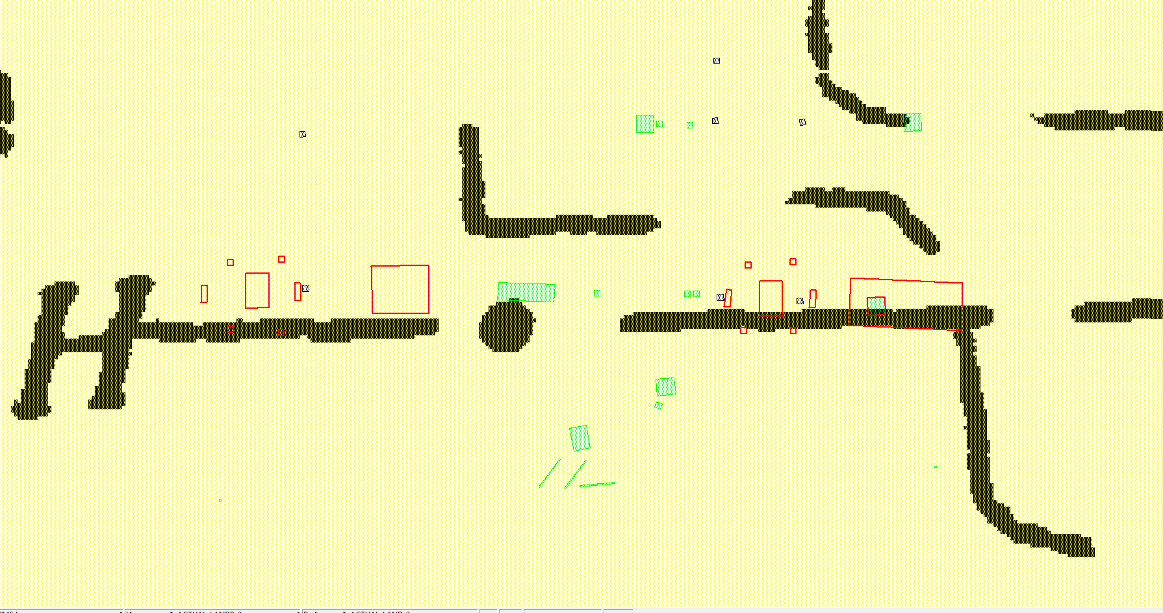
Испрашиваемый земельный участок по адресу: Кемеровская область – Кузбасс, Юргинский муниципальный округ, в границах кадастрового квартала 42:17:0101046
Категория земель – земли населенных пунктов
Планируемое использование – склады

Контур 14
Контур 13
Контур 15
Контур 12
Контур 3
Контур 11
Контур 10
Контур 2
Контур 16
Контур 9
Контур 5
Контур 1
Контур 6
Контур 7
Контур 8
Контур 4

